附：厦门佰翔软件园酒店地图 地点：厦门软件园观日路1号 电话：6307888

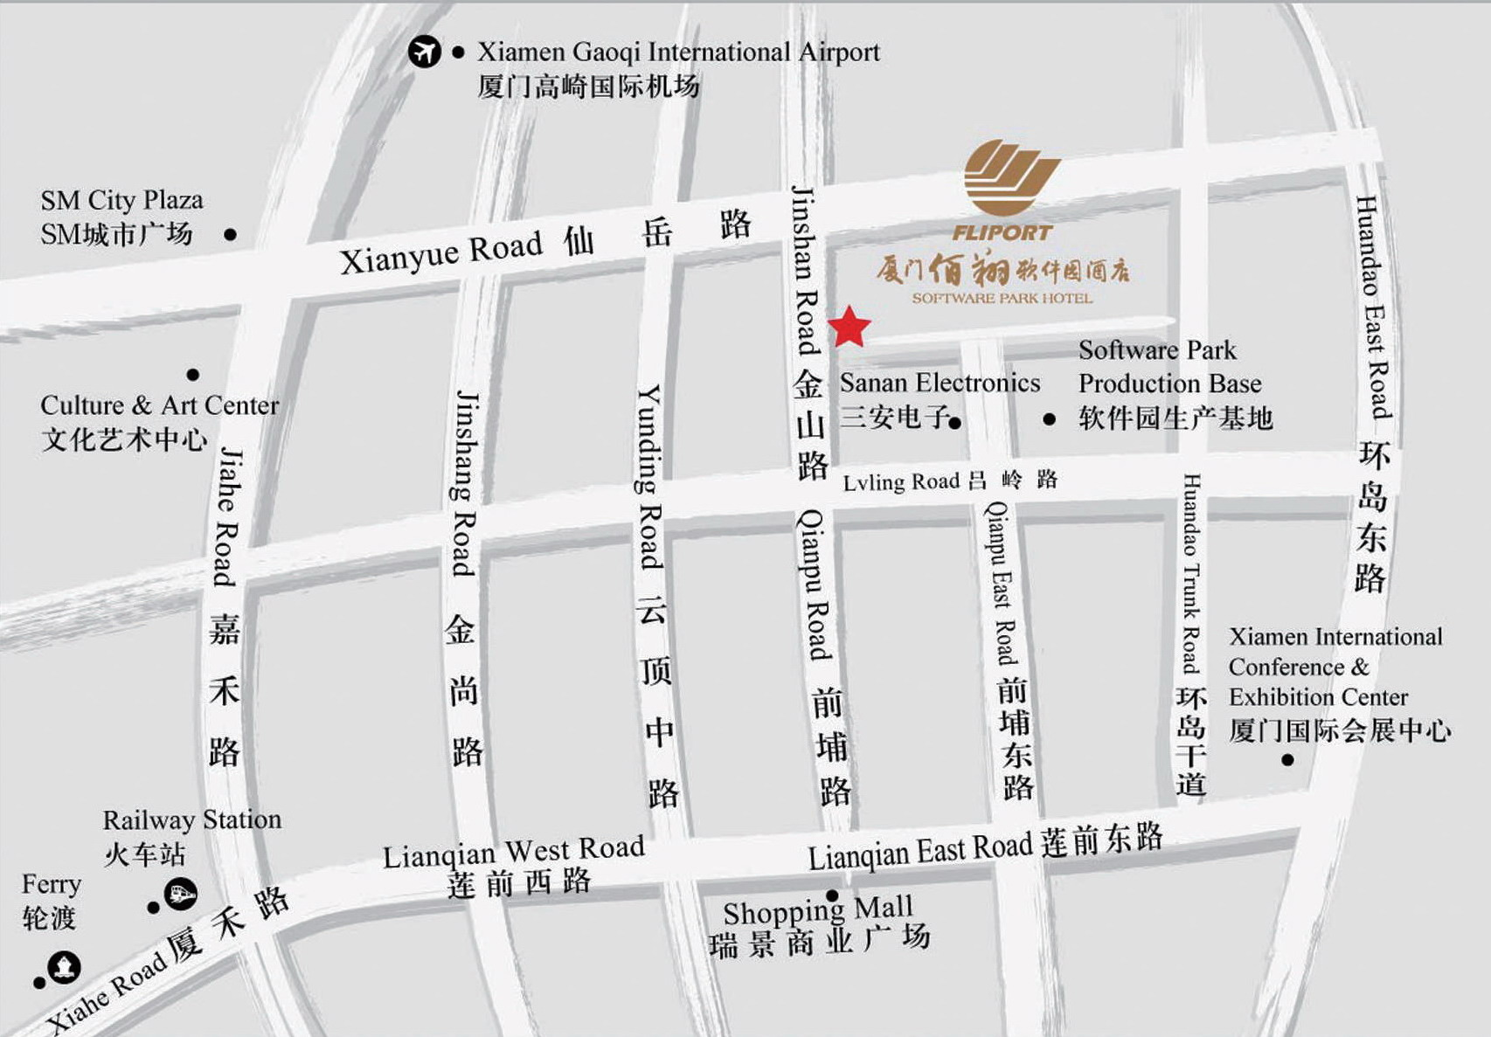

传真至厦门市贸促会:0592-2230111
参加贸促会投洽会期间系列会议回执
姓名 | 职务 |  |  | 电话 |  | 手机
单位
地址
电话 |  |  | 传真
电子邮箱 |  |  | 邮编
请标明参加会议场次或选择对接洽谈企业序号
备注：

附件 厦门——泰国企业对接洽谈会 泰方企业信息表

序号 | 公司名称 | 洽谈意向
1 | Sappaya Creative Group Co.,Ltd. | Interior Design & Advertising Design 室内设计及广告设计
2 | Aim Star Network Co.,Ltd. | Thai Fruits , Agricultural Products , Coconutoil ,etc 泰国水果，农产品， 椰油等
3 | S & N Asia Ltd.,Part. | Suppliers / Marketing Provider Organic Products 供应商/有机产品营销商
4 | Cyber City Co.,Ltd. | Zensala Spa Zensala温泉
5 | Ladda Enterprises Co.,Ltd. | Food Products食品
6 | kanom Mae Oey-Piey & Pie (2003) Co.,Ltd. | Manufacturing of Thai Bean Cake and cereal and fruit Paste 生产泰国豆饼和谷物产品和水果酥
7 | Asian Fruit & Food Intertrade Co.,Ltd. | Fruit / Vegetable Exporter水果，蔬菜出口商
8 | Paemala Spa Co.,Ltd. | Hotel Spa 酒店水疗中心
9 | Silicone Injection Product Ltd.,Part. | Manufacturer / Exporter 制造商 /出口商
10 | Chainarongfood Co.,Ltd. | Chainarongfood 猪肉制品
11 | Pork Product Ltd.,Part. | Manufacturer & Distributor 制造商 /分销商
12 | P.M. Generral Machinery Co.,Ltd. | Hi-Technology Overhauled Machinery (Plastic,Food, Automotive, etc. Industry) 高新技术检修机械（塑料，食品，汽车等行业）
13 | Golden Pack Co.,Ltd | Manufacturer of Plastic Bag 塑料袋制造商
14 | Fancy Rice Intertrade Co., Ltd. | Rice Exporter 大米出口商
15 | Bigbenz Health Product Co.,Ltd. | Manufacturing and Distributed 制造商和分销商
16 | Thonburi Parkthor Medical Co.,Ltd | Private Hospital 私营医院
17 | BKK-Siam Intertrade Co.,Ltd. | Fresh Fruit & Vegetable 新鲜水果，蔬菜
18 | Accord Business Group Ltd.,Part. | Manufacturer for automotive rubber Parts 汽车橡胶配件制造商
19 | K.S. Premier Products Co.,Ltd. | Manufacturer and Trading Company 制造商和贸易公司
20 | Tabai Co.,LTD | Handicraft product 手工艺品
21 | Aim Star Network Co.,Ltd. | Thai Fruits , Agricultural Products , Coconutoil ,etc 泰国水果，农产品， 椰油等

